Zon : KARISMATIK (PENTADBIRAN)
Nama Lokasi/Ruang : SUB ZON (UNIT STOR)- BILIK KPT (EN. MD ZIN)
Sebelum | Selepas
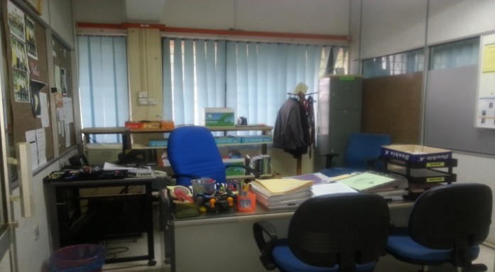 | 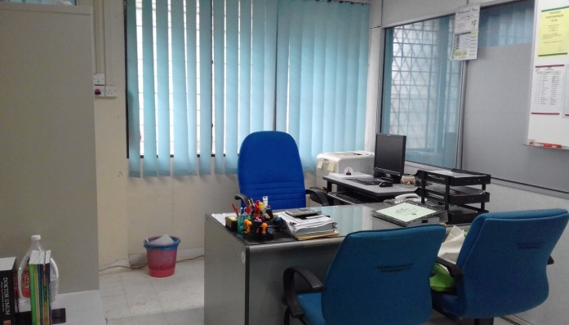

Nama Lokasi/Ruang : RUANG KERJA EN.SULAIMAN
Sebelum | Selepas
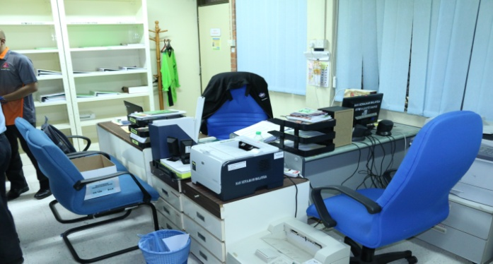 | 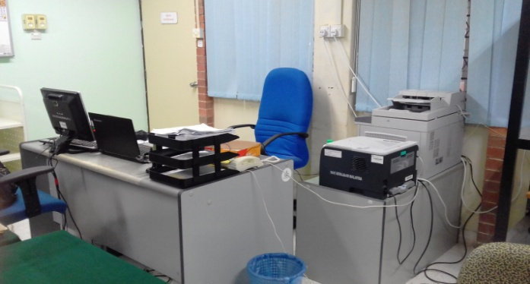

Nama Lokasi/Ruang : KAUNTER STOR
Sebelum | Selepas
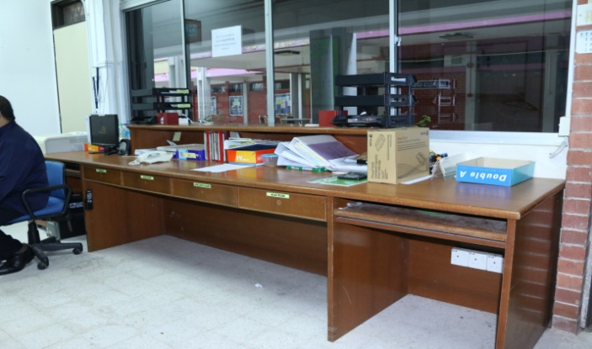 | 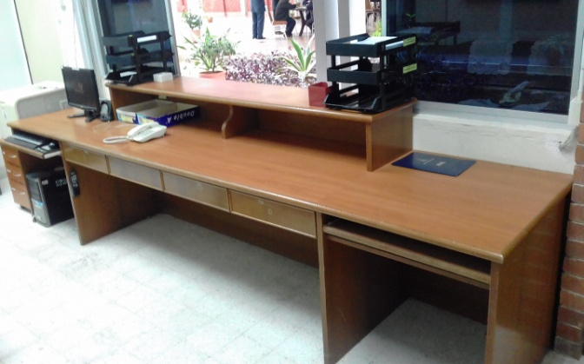

Nama Lokasi/Ruang : SUDUT RUANG KHAS
Sebelum | Selepas
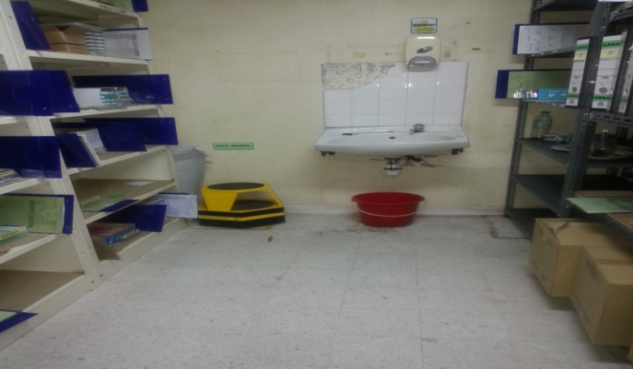 | 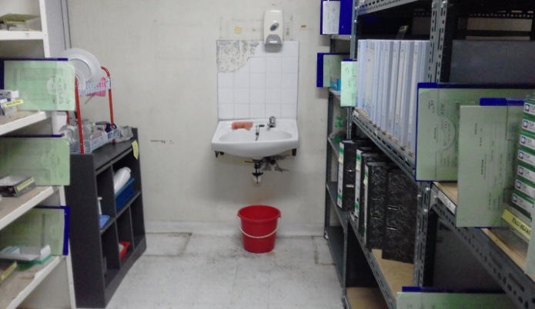

Nama Lokasi/Ruang : BILIK KERJA ZON C
Sebelum | Selepas
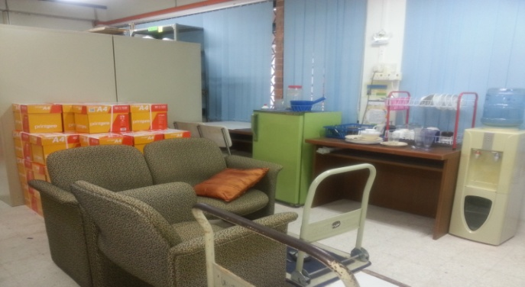 | 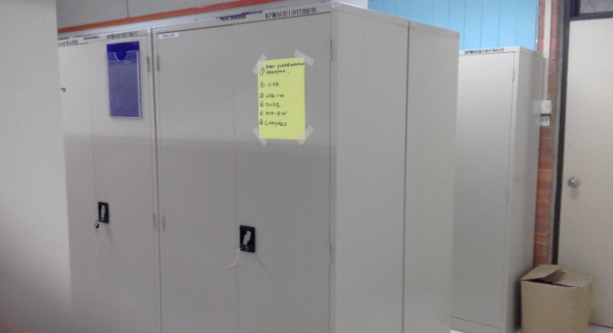

Nama Lokasi/Ruang : RUANG KERJA
Sebelum | Selepas
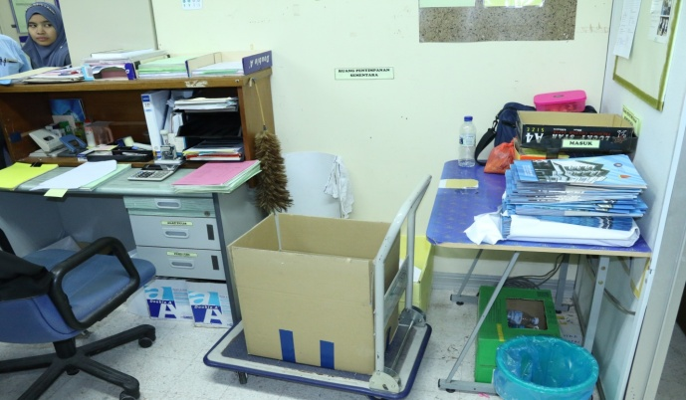 | 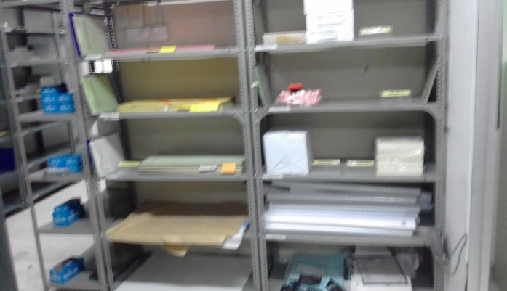

Nama Lokasi/Ruang : RUANG SIMPAN BARANG
Sebelum | Selepas
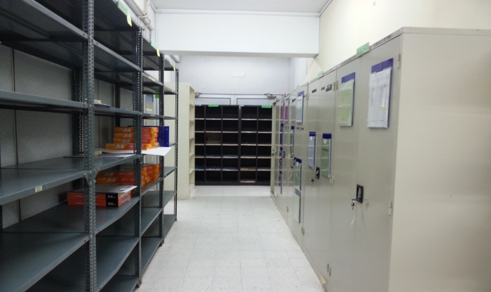 | 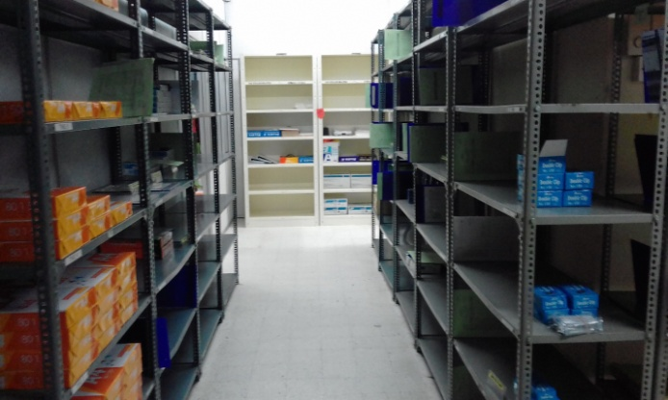

Nama Lokasi/Ruang : BILIK PEGAWAI
Sebelum | Selepas
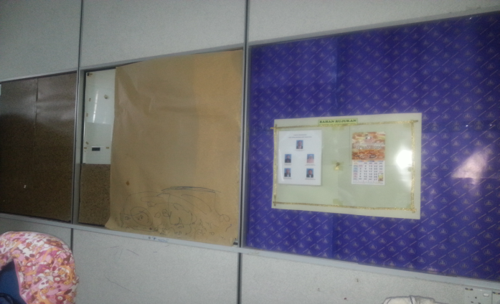 | 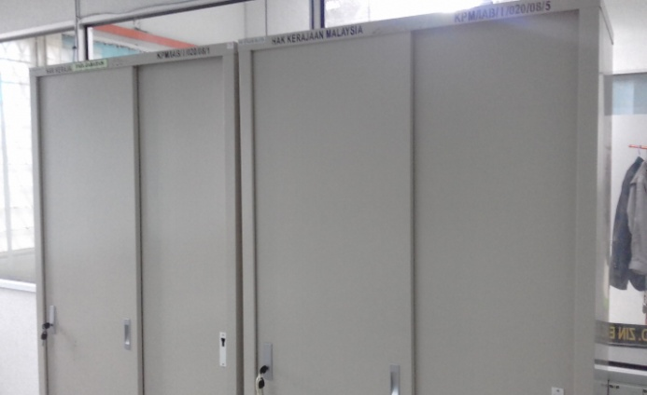

Nama Lokasi/Ruang : RUANG KERJA ZON B
Sebelum | Selepas
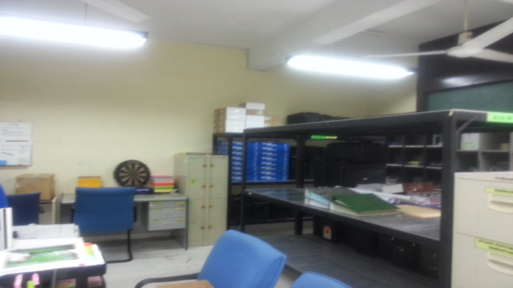 | 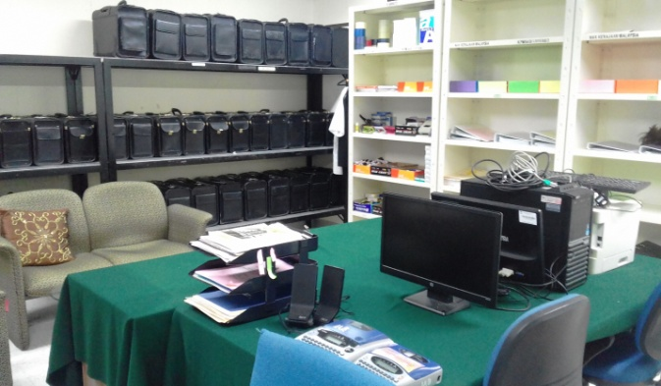

Nama Lokasi/Ruang : BILIK PN. NORAZLINA
Sebelum | Selepas
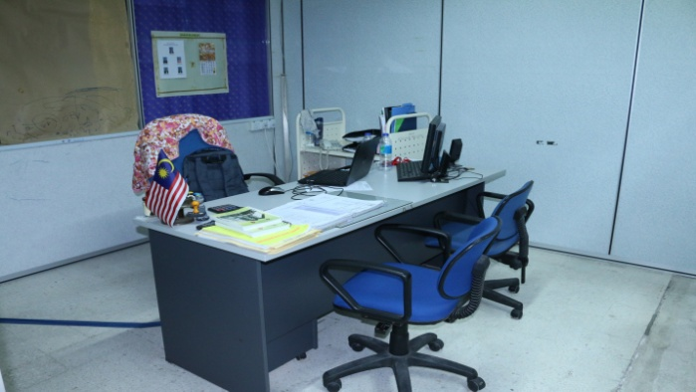 | 